

hACKING éTICO

Unidad 2. Actividad 25



31 de ENERO de 2024

Carlos DÍAZ MONTES

ESPECIALIZACIÓN DE CIBERSEGURIDAD

Índice

Automatización SQLi con Python 2

# Automatización SQLi con Python

**Ejercicio 1: Número de tablas de la BD**

**Obtener el número de tablas de la base de datos**

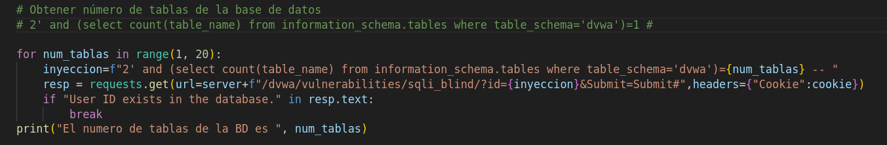

**Ejercicio 2: Nombre de las tablas**

**Obtener el nombre de las tablas de la base de datos**

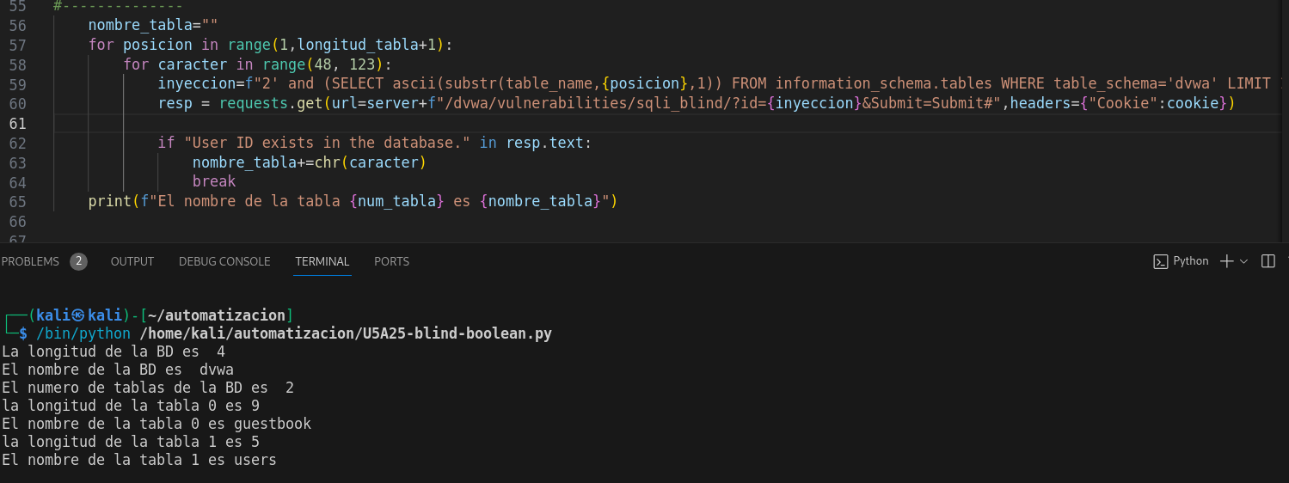

**Ejercicio 3: Columnas de las tablas**

**Para cada tabla, obtener los nombres de cada una de sus columnas (necesitas primero el número de columnas de la tabla)**

El contenido:

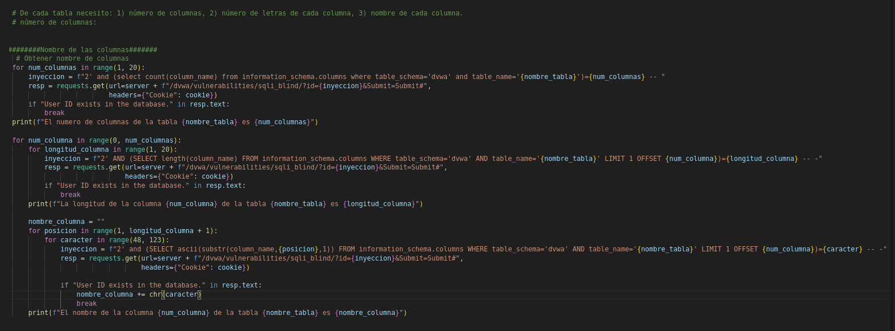

El resultado:

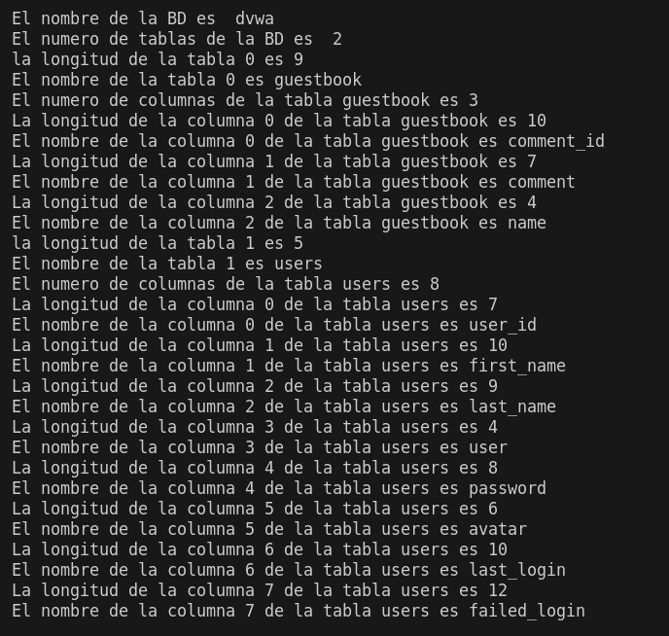

**Ejercicio 4: Credenciales del usuario Gordon**

**Usa lo que has obtenido para sacar la contraseña (bueno, el hash) del usuario Gordon (first_name=Gordon)**

El código que he usado es:

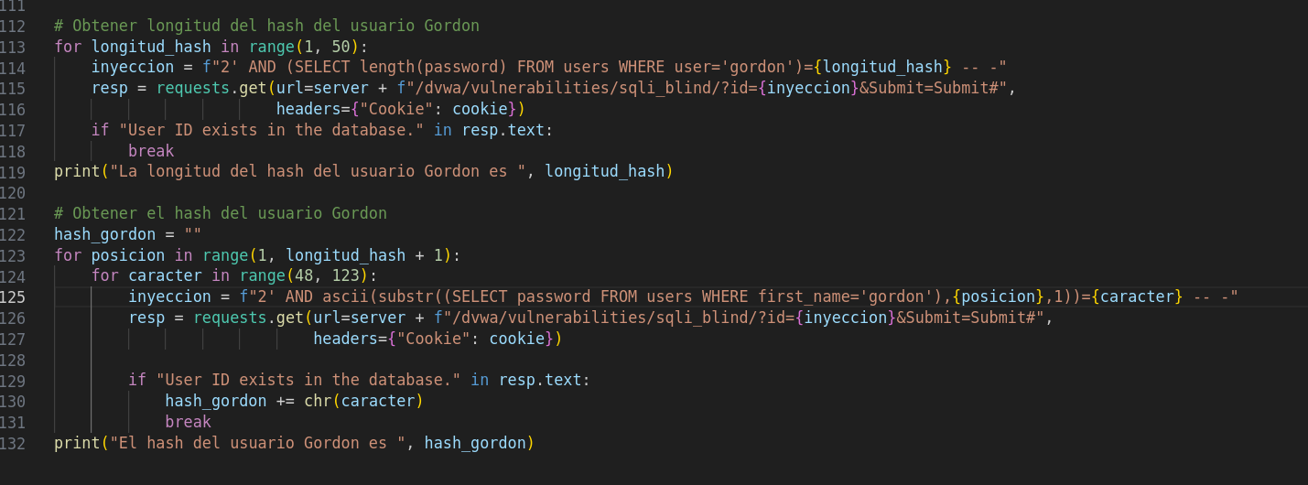

El hash es:

